인터넷 프로그래밍 프로젝트 보고서

**팀명 / 프로젝트명**

암흑 용기병 / Forte

**팀원 및 역할**

오진균 2010147101 프로그래밍

박이재 2016147546 프로젝트 관리

윤희준 2016147525 문서 및 ppt 작성

황경윤 2016147503 프로그래밍, 리소스 관리

**주제**

위치기반 대기오염 정보 제공 웹사이트

# 1. 기존 사이트 분석

## 네이버 검색(검색창에 “미세먼지” 검색, 네이버 운영(에어코리아 데이터 사용))

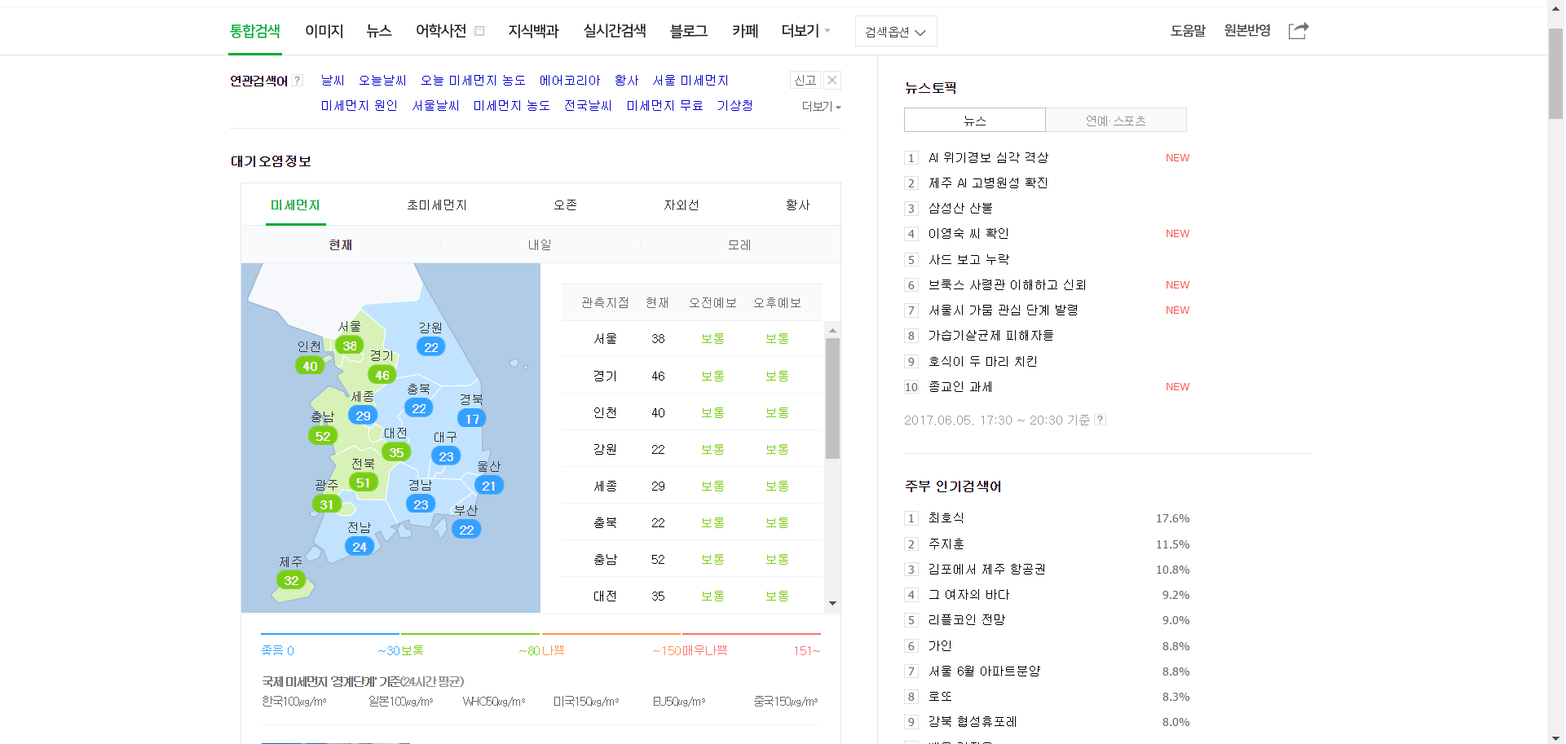  
데스크탑 환경에서 접속했을 시 현재 위치에 따른 미세먼지 정보 검색을 지원하지 않았다. 연세대학교 공학관에서 가장 가까운 관측소는 연희로에 위치한 서대문구 측정소이지만, 공학관에서 미세먼지 정보를 검색했을 시 중구 측정소의 정보를 나타내는 등 모바일 환경에서도 부정확한 정보를 제공하였다. 데이터와 함께 제공되는 지도 역시 구 단위의 대략적인 정보밖에 보여 주지 않았다.

## 에어코리아( [https://www.airkorea.or.kr/index](https://www.airkorea.or.kr/index" \t "_blank), 한국환경공단 운영)

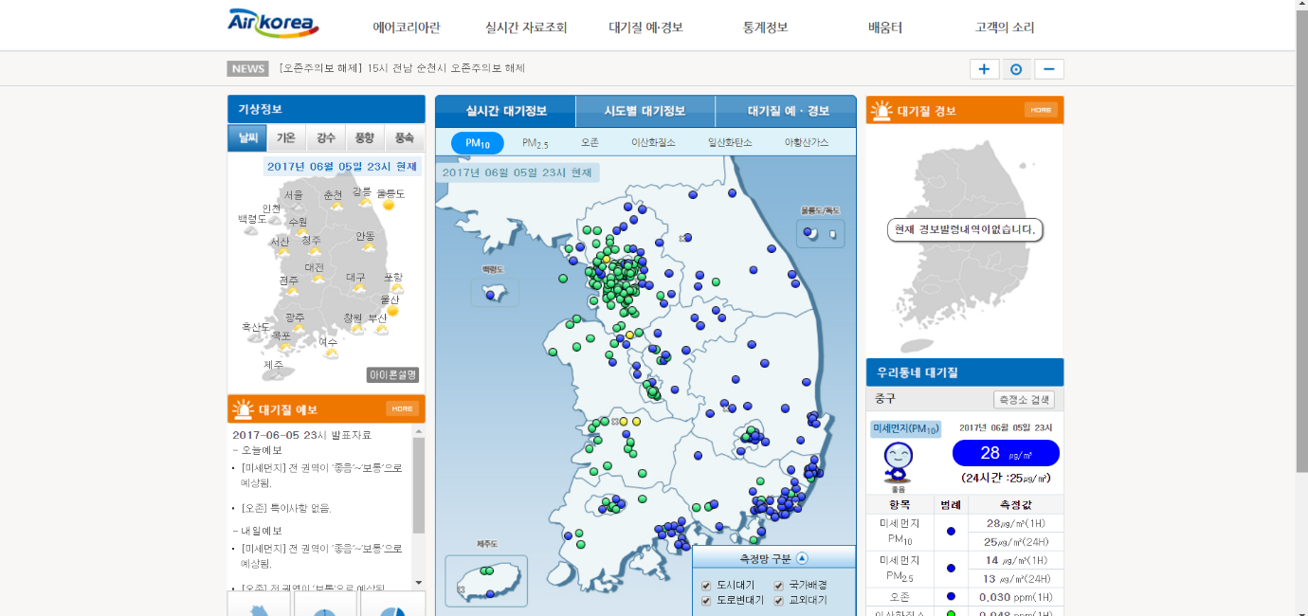  
전국의 대기오염도를 실시간으로 확인할 수 있는 사이트이다. 역시 가장 가까운 측정소를 정확히 보여 주지 않으며, 정확한 정보를 위해서는 지도에서 직접 본인의 위치를 찾아 들어가야 한다.

## 서울특별시 대기환경정보, (cleanair.seoul.go.kr,서울특별시 기후환경본부 운영)

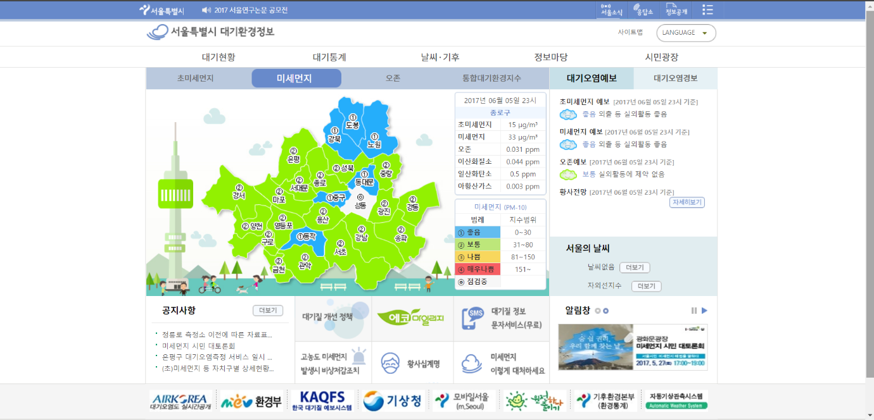   
역시 현재 위치 정보를 사용해 대기질 정보를 제공하는 기능이 없으며, 서울 내 지역에 대한 정보만 확인할 수 있다.

## AQICN, (www.aqicn.org, World air quality project 운영)

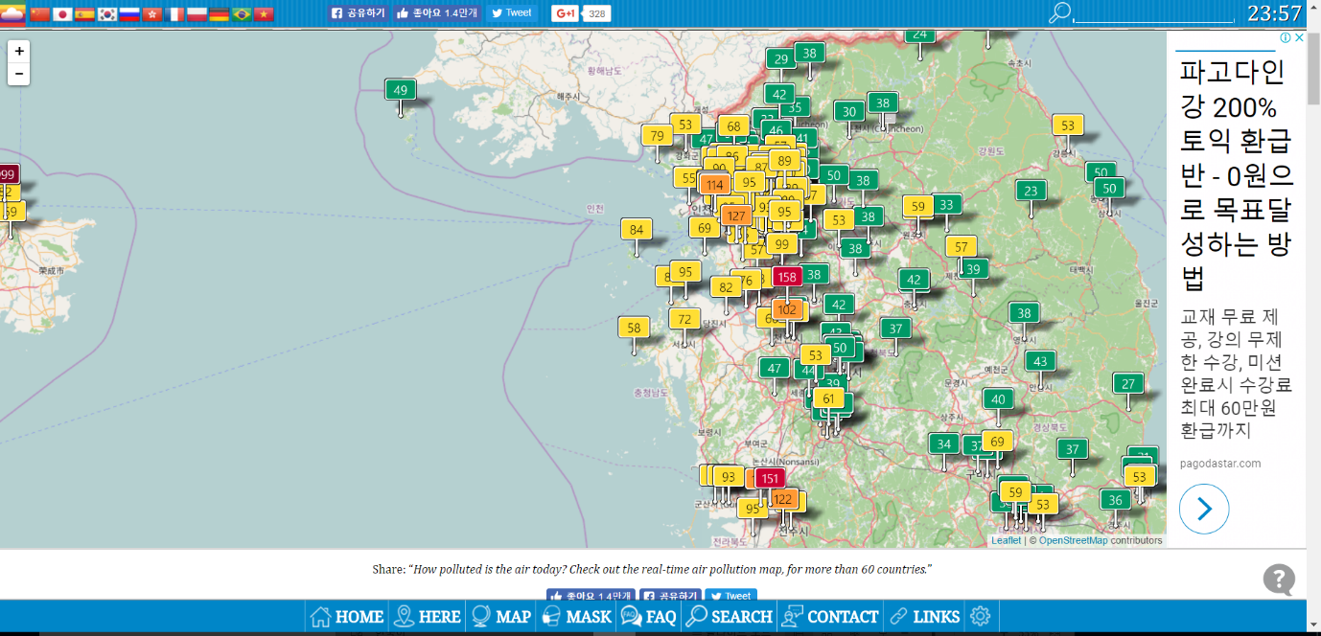  
역시 현재 위치 정보를 받아 대기질 정보를 제공하는 기능이 없다. 텍스트로 도시를 검색하여 도시 근처의 오염 현황을 확인할 수 있으며, 지도와 도표가 제공된다. 비교적 편리한 UI를 갖추고 있어 지리적인 위치에 따라 미세먼지의 분포를 볼 수 있다.

# 2. 사이트의 구성

## C:\Users\tintypemolly\Downloads\tintypemolly.xyz-(iPad).png초기 화면(홈 페이지)

처음 Forte 사이트에 접속했을 때의 모습이다.

AppBar 바로 밑에는 검색창이 있어, 여기에 텍스트로 주소를 검색할 수 있다. 검색줄의 가장 오른쪽 버튼은 Geolocation API를 통해 현재 위치를 받아오는 기능의 버튼이다.

그 아래에는 지도가 있다. 빨간 원은 사용자의 현재 위치를 나타낸다. 지도 위의 원형 마커는 관측소를 표시하며, 숫자는 PM2.5(초미세먼지) 농도를 나타낸다. 현재 표시하고 있는 관측소는 노란색으로 강조된다.

현재 선택된 측정소의 이름과 주소가 표시된다. 그 밑에는 대기오염물질 농도와 도가 나타난다. 오염의 심각도에 따라 다른 색으로 표시된다.

## 선택된 관측소를 변경하는 방법

1. Geolocation 버튼을 누르면 현재 기기의 위치에서 가장 가까운 관측소가 선택된다.
2. 상단의 주소 검색창에서 텍스트로 주소를 검색하면 그곳으로부터 가장 가까운 관측소가 선택된다.
3. 지도 위의 위치를 클릭하면 클릭한 위치에서 가장 가까운 관측소가 선택된다.
4. 지도 위의 관측소 마커를 정확히 클릭한다.

## 지도의 조작

구글 맵을 사용했으므로 일반적으로 널리 사용하는 지도 앱과 비슷한 방법으로 사용할 수 있다.

지도 우측 하단의 +, - 버튼, 마우스의 휠, 두 손가락 터치 후 드래그로 확대, 축소를 할 수 있다.

마우스나 터치 드래그를 통해 지도의 보이는 영역을 동서남북으로 이동할 수 있다.

## 메뉴화면

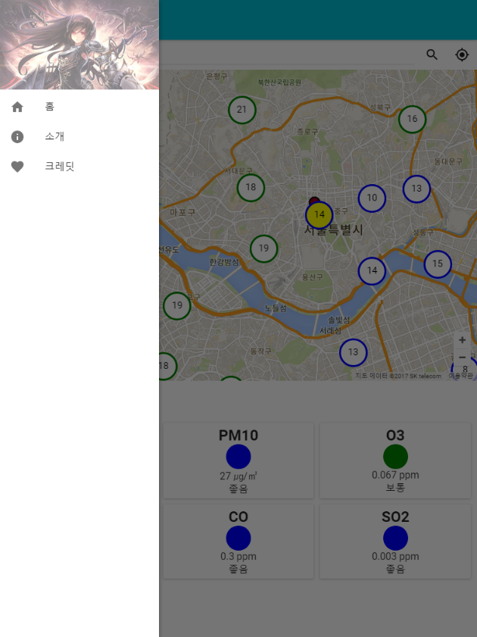메뉴에는 첫 페이지, 소개 페이지, 크레딧 페이지로 갈 수 있는 버튼이 존재한다.

큰 화면의 경우에는 항상 화면의 가장 왼쪽에서 메뉴를 볼 수 있다.

모바일 기기 같은 화면이 작은 기기의 경우에는 메뉴 버튼을 클릭하거나 화면의 가장 왼쪽으로부터 오른쪽으로 터치 드래그하면 메뉴가 활성화된다. 오른쪽의 음영이 생긴 부분을 터치하거나 다시 반대 방향으로 드래그하면 메뉴가 들어가서 사라진다.

이 화면 구분은 별개의 사이트가 아니라 단일 코드로 Responsive하게 구성되어 있기 때문에 화면 크기를 변화시키면 실시간으로 레이아웃이 변화는 것을 볼 수 있다.

## 소개 페이지

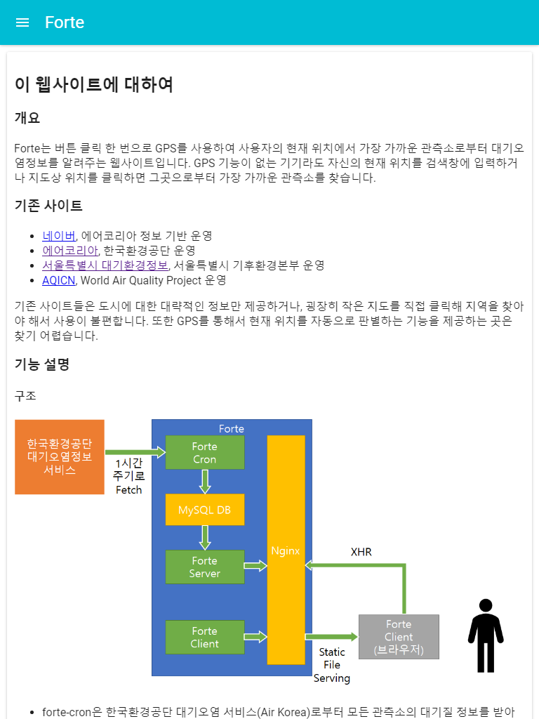본 보고서의 요약된 내용이 들어가 있다.

다른 기능 없이 설명적 내용만을 담고 있는 페이지이다.

## 크레딧 페이지

소개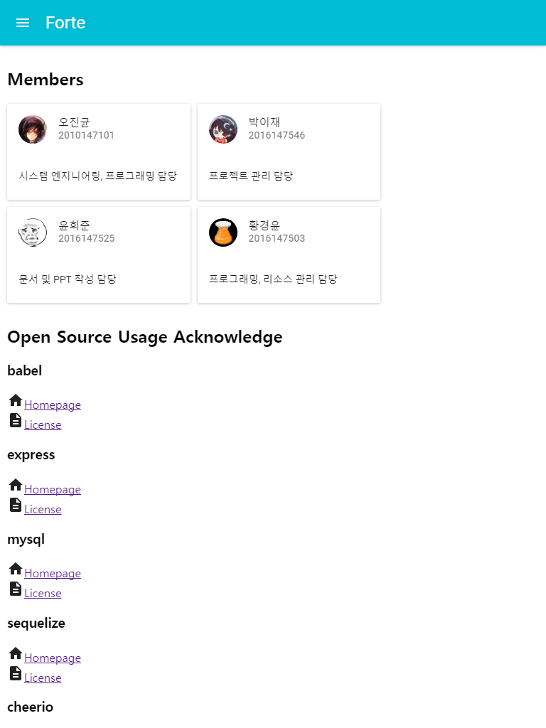 페이지와 마찬가지로 특별한 기능 없이 제작에 참여한 팀과 사용한 오픈소스 프로젝트의 라이선스를 명시하고 있다.

# 3. 웹서버 구조

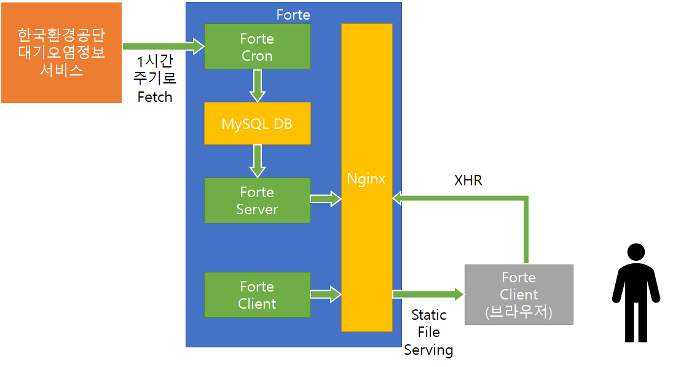

## forte-model

forte-cron과 forte-server에서 공유하는 DB 테이블 구조를 정의하는 프로젝트이다. DB에 대한 접속정보와 관측 정보에 대한 DB table의 ORM 클래스를 정의하고 있다.

## forte-cron

Air Korea로부터 각 관측소의 관측정보를 fetch해서 DB에 넣는 프로그램이다. 리눅스 cron에 넣어서 1시간에 한 번씩 실행하도록 하고 있다.

## forte-server

forte-cron이 긁어온 관측정보를 DB에서 읽어서 json으로 보내주는 웹서버이다.

## forte-client

React로 작성된 클라이언트 웹사이트이다. 웹 페이지의 생김새만 담고 있다. 빌드 된 결과가 Nginx에 의해 정적인 파일로 서빙된다.

# 4. 이 웹사이트의 장점/차별점

## Geolocation API

기존 사이트들은 Geolocation API를 사용하지 않아 가까운 관측소의 정보가 아닌 것을 대략적으로 사용하거나, 사용자가 불편하게 여러 번 클릭을 통해 찾아야 하는 단점이 있었다. 그러나 이 웹사이트는 자동적으로 받아온 위치 정보를 이용해 가장 가까운 관측소의 데이터를 보여준다. 따라서 더 정확한 관측정보를 제공하고 사용자의 번거로움을 덜 수 있다.

## Responsive Design.

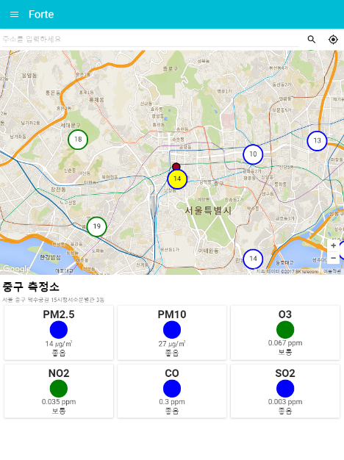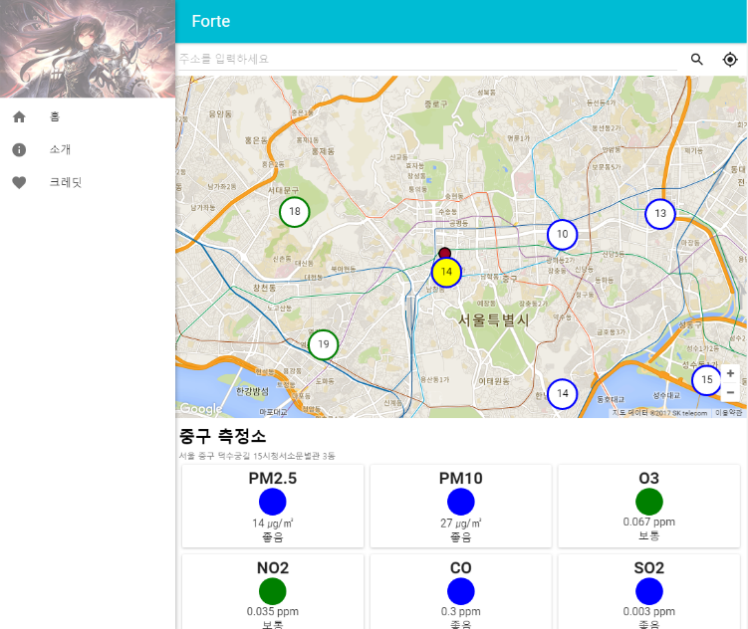

별도의 페이지 구분 없이 한 코드 안에서 실시간으로 스크린 크기에 적합한 레이아웃을 보여 주도록 했다. 별도의 모바일 페이지 없이 데스크탑, 태블릿, 스마트폰 등의 기기에서 적절한 레이아웃으로 사이트를 사용할 수 있다.

## Single Page Application

React를 사용하여 페이지의 변경 없이 사이트의 기능을 사용할 수 있게 하였다. 부드러운 화면전환이 가능해 앱을 사용하는 것과 유사한 사용자 경험을 제공한다. 또한 처음 웹사이트에 들어 온 이후로 추가적인 페이지 로드가 존재하지 않아서 페이지 전환이 많은 웹사이트에서는 네트워크 트래픽도 절약할 수 있다.

## 편리하고 알기 쉬운 UI

자동적인 위치 인식, 지도 클릭, 검색 기능 등을 통해 처음 사이트를 접한 사람도 손쉽게 사용할 수 있게 했으며, 불필요한 요소를 삭제하고 지도와 대기 환경 정보만 표시함으로써 간결하고 쉽게 대기정보를 파악할 수 있게 만들었다.

## Node.js

서버와 클라이언트 모두 Node.js를 사용하여 단일언어로 작성되어 있다. 따라서 어떤 코드든 서버, 클라이언트에서 재사용 될 수 있다.

## Babel

Node.js 프레임워크인 Babel을 통해 편리하고 좋은 최신 ECMAScript 표준 기능을 사용할 수 있다. Babel이 새로운 기능들을 브라우저에서도 실행 되는 버전의 스크립트로 번역해주기 때문에 호환성 걱정 없이 신기술을 자유롭게 사용할 수 있다.

# 5. 결과물

소스코드: 같이 첨부한 파일

결과 웹사이트: <https://tintypemolly.xyz/>